基础教育跨越式发展研究项目实施目标与策略（中学）
余胜泉、何克抗、谢非
北京师范大学现代教育技术研究所（100875）

【摘要】本文对北京师范大学现代教育技术研究所组织、何克抗教授主持的《网络环境下的基础教育跨越式发展创新实验研究》项目在中学的实施背景、指导理念、教学策略、教学指导工作开展的内容与形式、实验的初步效果做了简明的介绍。
【关键词】跨越式发展、课程改革、信息技术与课程深层次整合

一、项目目标
为了贯彻《中共中央国务院关于深化教育改革全面推进素质教育的决定》(中发[1999]9号)和《国务院关于基础教育改革与发展的决定》(国发[2001]21号)，改变我国基础教育总体水平不高的现状，教育部于2001年六月正式颁布《基础教育课程改革纲要（试行）》，正式启动新课程改革。《纲要》中明确提出要大力推进信息技术在教学过程中的普遍应用，促进信息技术与学科课程的整合，逐步实现教学内容的呈现方式、学生的学习方式、教师的教学方式和师生互动方式的变革，充分发挥信息技术的优势，为学生的学习和发展提供丰富多彩的教育环境和有力的学习工具。如何将信息技术与课程改革结合起来，促进我国教学深化改革，是目前大家都关注的问题
基础教育跨越式发展创新探索试验研究正是在我国加速教育信息化进程以及国家基础教育课程改革的宏观背景下进行的。本研究旨在把信息技术与课程改革有机地结合起来，使新课程改革在一个比较高的水准上推进，其研究的主导思想与新课程改革的思想是完全一致的，即要在先进的教育思想、理论的指导下，把信息技术作为促进学生自主学习的认知工具与情感激励工具、学习环境的创设工具，并将这些工具全面地应用到各学科教学过程中，使各种教学资源、各个教学要素和教学环节，在整体优化的基础上产生聚集效应；促进以教师为中心的教学结构的变革，发挥信息技术在学生自主学习、探究学习、协作学习等方面的优势，充分释放学生自主学习的潜能，提高学生的创造性思维水平和全面素质的整体提高，提高教育教学的效果，实现“大投入大产出，高投资高效益”。
针对上面一些问题和基础教育领域的实际需求，中学跨越式发展研究提出了下面一些具体的目标：
（一）资源整合的目标——在实验学校内整合资源建设力量，按照本区采用的新教材，建设配套的教学资源，实现实验学校内教育资源的分布建设、共享使用。具体做法如下：
（1）提供资源学科群应用平台，搭建“教和学”并重的资源建设体系，充分调动实验学校广大教师，学生和社会力量，进行学科资源建设，并将资源同教师的教学过程和学生的学习过程紧密结合起来，充分发挥资源的使用效益。
（2）组织全区的优秀教师，参与学科教学资源网站的建设以及校本网络课程的建设，建设出一批优秀的、与本地区学科教学密切相关的学科教学资源，在全区范围内资源共享，为信息化教学提供基础。计划先后建设语文、英语、计算机信息技术、化学、地理、思想政治、生物、历史、物理、数学、音乐等18个学科的主题资源网站。

（二）信息化教学的目标——全面推进信息技术与其它各个学科深层次的整合，通过信息技术在各学科教学中的普及性使用，全面提升各学科的教学效果与教学效率，实现教学现代化。
（1）大力推进信息技术与其它各学科课程的深层次整合，在先进的教与学理论指导下，尤其是双主教学模式的指导下，运用以计算机为基础的信息技术所提供的学习资源和学习环境，并结合各学科自身特点，探索深层次整合的各种教学模式，彻底改变以教师为中心的传统教学结构，深化学科教学改革，全面推进素质教育大幅度提升教育教学效率；
（2）在保证学生考试成绩有提高的基础上，培养学生良好的信息技术素养、思维品质、协作意识与能力、自我扩充知识结构的意识与能力、创新的意识与能力，让学生学会认知、学会做事、学会生存、学会共同生活；
（3）使参与试验的老师在信息技术教育应用、教育科研能力、教育技术方面的知识能力等均有显著的提高；通过他们，进一步带动学校师资力量与教学水平的整体提高；
（4）探索出与试验学科紧密结合的跨越式发展的新型教学模式，并在实际教学中实施，在此基础上，收集相关资料数据，做出典型综合课例，积累一批有价值的教学资料与教学数据；
（5）带动校园网络应用示范，推进实验地区教育信息化建设。

通过资源建设和信息化教学的开展，中学跨越式发展希望能在完全不增加课时、不增加学生课业负担的前提下，通过信息技术与课程的深层次整合，大幅提升教学质量与效率，从而实现基础教育的跨越式发展。大幅提升教学质量与效率集中表现在三个方面：
（1）深入达到各学科的三维教学目标（知识与技能、过程与方法、态度情感价值观）要求，其中认知目标涉及各学科的知识和能力（包括：阅读、计算、写作、看图、识图、实验以及上机操作等）；
（2）提高解决实际问题的能力（发现问题、提出问题、分析问题、解决问题的能力）；
（3）提高创新思维能力（包括发散思维、逻辑思维、形象思维、直觉思维、辩证思维等）。

具体在开展实验时，将在实验学校设立实验班，试验班的学习目标具体体现为五个字“好、快、多、强、乐”：
好：试验班学生考试成绩不仅比同年级非试验班好，而且和外面同等级学校非试验班相比也好；
快：学生对于课程标准要求的知识学得快，可以提前达到学科教学的知识目标，可以有更多的时间开展以问题为驱动的综合实践活动，促进知识灵活运用与实际解决问题能力的形成；
多：试验班学生比其它班学生知识面多、宽、广，接受的信息量大，参与课堂的机会多、参与测试的机会多、参与时间解决问题的机会多、学生有良好的知识迁移能力；
强：培养学生良好的信息技术素养、思维品质、协作意识与能力、自我扩充知识结构的意识与能力、创新的意识与能力；信息技术能力强，综合能力强，动手与实践能力强、显性的能力和隐性的能力都强；让学生学会认知、学会做事、学会生存、学会共同生活；
乐：快乐学习，试验班学生精神面貌与非试验班相比，课堂氛围好，参与性强，学生有积极情感体验；
该项目目标的提出，是建立在坚实的理论基础和深入扎实的实践工作之上的。项目实施有创造性的教育思想与教育理念；有符合实际的可操作的实施策略；有实际试验案例支持;并在整个过程中提供扎实、深入的教学指导。以上这些条件为跨越式实验的成功提供了坚实的基础、可靠的保障，同时也对教育改革中“大投入要有大产出，高投资要有高效益”做出了明确的回答。

二、项目的实施策略——五维创新教学
在试验学校开展跨越式发展的教学研究，有着一套具体的策略和指导方法，那就是“中学五维创新教学法”。这个指导方法总结起来就是五句话：坚持一个中心、落实两个前提（条件）、组合使用三类信息化教学模式、在网络环境和教学资源的处理上突出四个重点、处理好五个方面的关系。

（一）坚持一个中心
在新课改中，信息技术起着非常重要的作用，《纲要》中明确提出“大力推进信息技术在教学过程中的普遍应用，促进信息技术与学科课程的整合，逐步实现教学内容的呈现方式、学生的学习方式、教师的教学方式和师生互动的教学方式的变革，充分发挥信息技术的优势，为学生的学习和发展提供丰富多彩的教育环境和有力的学习工具”。那么运用信息技术促进教学改革的关键点在那里呢？
我们认为以往任何时候的教育改革大都是在教学内容、手段、方法上的改革，而这些改革并不一定会真正触动教育思想、教与学理论等深层次问题，只有改变教学结构才能触动此类问题。教学结构是在一定的教育思想、教学理论、学习理论指导下的在一定环境中展开的教学活动进程的稳定结构形式，是教学四要素相互联系相互作用的具体体现。传统的教学系统由教师、学生和教学内容构成，教师通过向学生讲授教材来达到知识传递的目的，它们之间的关系如图3所示：
图3 传统教学系统结构 图4 现代教学系统结构
这三者之间是一种相对松散耦合的模式，它们之间相互联系的途径是：①传授；②接受；③师生交流，它们代表教学活动的基本形式。而在现代教学环境下，则要加入一种新的要素：现代教学媒体，现代教学媒体的介入使得教学系统的基本要素及它们之间的关系发生了一些质的变化，对教学内容来说，它是一种表现工具，它可以实现更优化的内容表现，对于教师来说，它是一种教学组织与实施的工具，它可代替教师作很多常规的工作，而对于学生，它是一个认知工具，不仅可以帮助获取知识，而且可以帮助发展学生认知能力、扩展学生的认知水平。现代教学媒体的三种主要作用，使得教学系统由松散的耦合系统变成一种紧耦合系统，大大提高系统内部要素之间相互作用、相互联系的频率和强度，极大地提高了系统内部各要素之间信息传递和转化的效率，从而从整体上提高教学系统的质量。教学系统四个核心要素不同的作用关系可以形成“以教为中心”、“以学为中心”、“以媒体为中心”、“主导—主体”等不同类型的教学结构。
而上述几种教学结构中究竟哪一个才能从根本上解决当代教学问题呢？
以“教”为中心的教学结构的优点是有利于教师主导作用的发挥，有利于教师监控整个教学活动进程，有利于系统科学知识的传授，有利于教学目标的完成，对于知识、技能的学习掌握，对于全面打好学生的各学科知识基础是有利的；但由于把教师的指导作用任意夸大并绝对化导致了“重教轻学”，忽视学生的自主学习、自主探究，容易造成学生对教师、对书本、对权威的迷信，且缺乏发散思维、批判思维和想象力，这样培养出来的大多是知识应用型人才，而非创新型人才，显然它不能解决当前的问题。
以“学”为中心的教学结构则片面强调以学生为中心，完全让学生自由去探索，忽视教师（甚至也忽视教材）的作用，这种方式无疑对学生的创新精神与创新能力的培养是大有好处的，但是对教师主导作用忽视的直接后果就是学生基础知识的削弱。美国教育界的同行已经开始清醒过来，甚至有人提出要向中国基础教育学习：学习中国如何发挥教师的主导作用，以弥补美国长期以来在这方面存在的缺陷。显然这种教学结构是对我国的优良传统的完全放弃，也与现实国情不符的。
而“主导——主体”教学结构吸收了上述两种教学结构的优点及其理论基础的优点，其核心在于既要发挥教师的指导作用，又要充分体现学生的主体作用。在按照这种教学结构所形成的教学活动进程中，学生是信息加工的主体和知识意义的主动建构者；教师是教学过程的组织者、指导者、意义建构的帮助者、促进者；教材（教学内容）所提供的知识不再是教师灌输的内容，也不是学生知识的唯一来源，而是学生主动建构意义的对象之一（建构意义的对象还包括其它教学资源）；媒体也不再仅仅是帮助教师传授知识的手段，而是用来创设情境、进行协作学习、讨论交流即作为学生自主学习和协作式探索的认知工具与情感激励工具。显然，在这种场合，教师、学生、教学内容与教学媒体等四要素和传统的以教师为中心的教学结构相比，各自有完全不同的作用，彼此之间有完全不同的关系。这种结构关系的转变(如图5)，给教学带来了全面而又深刻的变革。
图5 教学结构的转变
下面对这两种教学结构的特点比较如下表所示：
要素 | 以“教”为中心的教学结构 | “主导—主体”教学结构
教师 | 知识的传授者，是主动的施教者，是教学的绝对主导者，监控整个教学活动的进程； | 教师要对学生及其学习过程中的教学内容及教学媒体进行总体的指导和把握；教师要根据学生的特点为其选择、设计特定的教学内容、教学媒体和交流方式；教师是教学过程的组织者，学生意义建构的促进者，学生良好情操的培育者；教师要善于引导学生自主、探究和协作学习。
学生 | 是知识传授的对象，是外部刺激的被动接受者； | 学生拥有大量的经过教师选择、设计并控制的学习资源，是学习活动的主体，是信息加工与情感体验的主体，是知识意义的主动建构者；
教学媒体 | 辅助教师教的演示工具； | 教学媒体不仅是辅助教师教的演示工具，更重要的是促进学生自主学习的认知工具与情感激励工具，是学生协作学习的工具；
教材 | 教学内容基本由教材决定，教材是学生的唯一学习内容，是学生知识的主要来源。 | 教材不是唯一的教学内容，通过教师指导、自主学习与协作交流，学生可以从多种学习对象（包括本门课程的教师、同学以及社会上的有关专家）和多种教学资源（例如图书资料及网上资源）获取多方面的知识。
表1：两种教学结构的特点比较
因此运用信息技术促进当代教学改革的关键就是要在先进的教育思想、教学理论与学习理论的指导下，运用计算机为核心的信息技术作为学生自主学习的认知工具与情感激励工具，改革在中国教育界统治很多年的以“教”为中心的教学结构，创建新型的既发挥教师主导作用又充分体现学生主体作用的“主导——主体”教学结构（如图5）。中学基础教育跨越式创新实验研究必须紧紧抓住“改变传统以‘教’为中心的教学结构、构建新型‘主导——主体相结合’教学结构”这个中心，整个实验围绕改变教学结构开展。唯有此，跨越式实验才会有成效，信息技术与课程深层次整合的目标（培养大批创新人才）才能落到实处。

（二）落实两个前提（条件）
落实两个前提就是两句话：一 是要充分利用网络环境和网上教学资源，二 是要掌握网络环境下的教学设计方法（学教并重的教学设计）。网上教学资源包括：多媒体素材（与学科知识点相关的文本、图形、照片、动画、视频等）、交互性多媒体课件、研究性学习专题、网上其他与当前教学内容相关的各种信息、基于计算机软件的学习工具。跨越式创新教学设计强调教学目标分析、学习环境、学习资源、学习活动及过程、和教学评价的设计，和运用诱导学生交流表达的教学策略，帮助教师从单纯的设计教案过渡到设计教学单元包。

1、丰富优质的信息化教学资源支撑

教学课件设计
信息化教学的核心在于既要发挥教师的主导作用，又要充分体现学生的主体作用。通过教学课件组织教学活动，突破难点重点，演示知识是教师在信息化课堂中发挥主导作用的重要方式。在课堂教学的基础知识部分，可以采取演示模式，即在班级教学中，教师讲解的同时，在课堂上用计算机演示一些微观现象或动态图形，或把抽象的内容形象化，虽然很少有学生与计算机间的交互作用，但是，由于计算机的强大的表现能力，特别是能够动态地表现一些现象，因此在教学中还是可以收到良好的效果。适于这类教学课件表现的内容有：其它手段难以表现的微观现象；真实实验中有危险的现象；真实实验中要很长或极短时间才能看到的现象；真实实验难以实现的现象；过去的过程或事件；需要反复观察的动态现象。教学课件可以帮助学生在有限的时间里获得更多的知识，改变了传统教育的单调模式，让多姿多彩的画面，言简意赅的解说词，悦耳动听的音乐等走进课堂，使学习内容图文并茂，栩栩如生，自然增加了教育的魅力，使学习者能维持浓厚的兴趣。
使用多媒体教学课件目的不是要替代老师，而是帮助教师组织教学，讲授知识的重点与难点，因此并不需要把所有的教授内容全部做到课件中，有一些学习内容，要做到学习资源中去，让学生自主学习或探究。教学课件适用于对某个知识点的教与学，它可以是创设某个情景，引入教学的主题，可以是辅助教师讲解，提示重点和难点，可以是动作、活动的示范，实验过程的演示，可以是对某些知识的总结、概括、提炼，也可以是教学调控指令的发布。

多媒体教学课件设计制作水平的高低，直接决定和影响着教学质量；高水平的多媒体教学课件应当是科学的教育思想、成功的教育经验、灵活的教学形式，先进的多媒体技术的有机结合和完美统一。因此，在设计、制作多媒体教学课件时，应从以下几点出发。
实用性： 在课堂教学中，课件的真正作用是辅助课堂教学，而不是为了参加教学比赛、交流而使用课件，不是为了方法新颖而使用，这种只重形式而忽视内容的做法效果显而易见。课件应该是围绕着教学内容而展开的，它或者是再现某个过程、某个事件，或者是模拟某个实验， 或者是创设某个情境，使学生能够利用各种感官直观地接受信息，更好地理解和掌握所学内容。另外，并不是所有的教学都适合用课件。有些教学内容比较直观，通过板书讲解，通过我们身边的例子，或者通过具体的实例教具就可以演示的东西，就不一定非要用教学课件不可。比如，在数学中讲对称性，学生通过用纸对折就可以很直观的 理解对称性的含义，如果用教学课件来展示规则图形的对折过程显然效果比不上前者。总之，课件的设计要注重实用性，要为了辅助课堂教学而有目的的使用。
辅助性： 多媒体课件教学的价值是“辅助教学”，我们一定要注意到“辅助”这两个字。有些课件设计扣题，实用性也很强。但课件的容量过大，几乎能够取代教师上课。这样就有了喧宾夺主的感觉。这种过多地使用教学课件，拔高其使用地位的思想是错误的。既然是辅助教学的功能，那么就一定要以课堂教学为主，而教学课件处处辅助课堂教学，以课堂教学为中心，以学生为主体。
多样性： 随着多媒体技术的飞速发展，教学课件的形式和内容也越来越多样化。实验心理学家赤瑞特拉(Treicher)做过一个关于人类获取信息的途径的著名实验，结果证实：人类获取的信息83%来自视觉，11%来自听觉，3.5%来自嗅觉，1.5% 来自触觉，1%来自味觉。多媒体计算机提供的外部刺激即能看见，又能听见，甚至还能用手操作。这样通过多种感官的刺激所获取的信息量，比单一听老师讲课多的多。因此在多媒体技术飞速发展的前提下，我们就应该有效地利用它，制作出更加丰富多彩的课件，充分调动学生的各种感官，调动学生的注意力，使其更好地理解和掌握课堂教学内容。
简洁性：课件应该简洁明了的反应问题。这样不仅能更好地反映教学内容，而且快捷方便的制作可以节省大量的时间和精力。当然这里的简洁主要是指形式，或者说是课件内容的表现形式，课件本身还是应该丰富，适应教学需要的。
趣味性：学生的学习兴趣对促进和巩固他们的学习动机、激发他们的学习积极性起着决定性的作用。一旦激发了学生的学习兴趣，就能唤起他们的探索精神和求知欲望。因此，我们在设计和制作课件时，要充分利用课件声像并茂、动感强的优势，尽量使所设计的课件内容生动。要做到这一点，就必须选好素材，并恰到好处地运用动画、音乐等手段，将教学内容有机地融合在动画和音乐中，使学生爱听、爱看、爱想，从而调动学生的学习积极性，使学生在兴趣盎然中学到知识。
学科性：众所周知，各学科有各自不同的教学任务，学科自身的特点也是不同的，所以在设计多媒体教学课件时，必须充分考虑学科自身的特性。例如，语文学科的重要任务是培养学生的母语表达能力，提高其对文学的鉴赏水平。语文教学要唤起学生对语言文字的情感，要培养学生对汉语言的亲近感和认同感，要使学生能够通过有声音、有色彩、有生命、有情感、有思想的文字来体察世界，感悟美好人生。因此，在设计课件时，不能撇开文本，而让歌曲、影视作品、图片等充斥整个语文课堂教学，影响语文课教学任务的完成。
促进思维和探究：素质教育要求教师要培养学生各方面的能力，充分发挥学生的潜能。教师在设计课件时，应考虑通过课件促进学生形象思维和抽象思维能力的发展，培养学生对所学学科的情感，使学生的形象思维与抽象思维协调发展，逐步形成较强的探究能力。
多媒体课件的设计能否使学生的活动占整堂课的主要部分，能否让学生活跃思维，对问题有精彩的回答，也是衡量—个课件设计是否成功的重要标志之一。因此，多媒体课件的设计要考虑留有足够的空间供学生思考问题和回答问题，起到拓宽学生思路、启发学生创新思维的作用。
多媒体课件绝对不能代替学生的回答，也不能代替教师的讲解。切忌用事先设计好的板书来代替教师的讲解和学生的回答，给学生一个固定答案或现成思维模式的课件是与培养学生探究精神不相符的，因此，不能算是优秀的课件。

主题学习资源设计
主题学习资源是围绕某一主题进行详细而深入分析后，收集、整理、设计有助于主题学习和理解结构性资源，按照网站的方式组织，它的本质是一个基于网络资源的专题研究，协作式学习的系统，通过研究，围绕一个特定的专题，进行网站和内容的整体架构，然后以研究性、自主性等学习方式来组织查阅相关资源，开发设计，生成具有一定学习化专题知识的网站，从而让师生以这个网站为基础，进行扩展研究性学习，不断完善网站知识和内容，让师生通过网络，合作互动，对话交流，在共同创设的专题学习资源网络中，以问题的发现、探究和解决来激发学生求知欲和主体意识，从而培养学生的实践和创新能力。具有专题性、综合性、开放性、实践性的特点，其基本内容结构如下图所示：

图 主题学习资源的主要内容结构
主题学习资源通常包括内容部分和互动部分，内容部分之主题网站的学习内容，一般通过静态网页的方式表现；交互部分指学生、教师交互互动的支持系统，一般通过教学平台来实现。主题学习资源内容部分一般有：
- 主题介绍部分为本主题的基本信息的介绍和呈现。通过此部分，学习者可以了解本主题的相关背景信息，激发学习的兴趣和探究的热情。
- 学习导引部分为教师和学生的第一次交互。教师可在本部分告知学习者本主题的学习目标（包括知识目标，能力目标和情感目标）、学习方法和推荐的学习步骤等信息。同时，学习导引部分也是学生学习本主题的“助手”，学生可在此了解学习本主题的相关注意事项。
- 知识展示与推导过程：与主题密切相关的知识介绍、知识讲解、知识推导等结构化资源。结构化资源为主题网站的“主体”，直接反映了本专题的知识结构体系。通过把该主题所对应教材内容的相关文本、图片、动态的音视频资料进行结构化处理，构建一个该专题的知识结构体系，展示在相应的主题网站上。从内容呈现形式上说，就是围绕该主题所建立的栏目结构下的资源，其同专题的联系非常紧密。
- 主题知识迁移应用实例：本主题知识在实际生活中的各种应用的案例，各种迁移运用的形式，让学生将知识还原于丰富的生活实际。
- 基于主题知识的实践问题：在生活实践中与主题知识相关的问题，通过问题的解决，深化知识的理解与认知，并促进知识迁移能力的形成。
- 与教学主题高度相关的拓展资源：拓展学习资源为学习者学习本专题拓展视野，全面了解专题信息的相关资源，其同专题本身有一定的相关性，但不如结构化资源那么紧密。拓展学习资源包括拓展阅读的学习材料，外部资源库中的资源和其它网站的链接等。
- 可以操作与交互的模拟：对于一些抽象性、过程性的主题知识，通过动画或其它程序模拟，可让学生设置变量，实现操作、控制和交互，促进学生对知识演变过程的理解。
- 练习、作业、测验与评估量表：对学生知识掌握程度进行诊断和检测的试题、作业和测试等，对学生学习进行过程性、发展性评估的评估量表、档案袋等。
主题学习资源的交互部分一般是一个教学平台。它通过在网络学习环境中，向学习者提供大量的专题学习资源和协作学习交流工具，让学习者自己选择和确定研究的课题或项目的设计，自己收集、分析并选择信息资料，应用知识，去解决实际问题。
作业和答疑模块，实现了教师和学生的交互和互动。通过布置作业和思考题，一方面促进学生认真学习专题的内容，另一方面也为师生见交互式的学习提供了方便。
协作工具模块为学生学习专题时的相关交互工具，如留言版，BBS，聊天室等。学生可以利用“论坛”、“留言板”、“BBS”、“聊天室”等方式互相交流，并且也为教师与学生之间的沟通搭建了桥梁。
评价接口是指为学习者提供自我学习评测的手段，通过收集与学习专题相关的思考性问题、形成性联系以及总结性考察的评测资料，学生可以在线完成自我学习的评价。

2、学习运用信息化教学设计
信息化教学设计的具体成果形式不仅仅是一篇传统意义上的教案，而是包括多项内容的教学设计单元包（Instructional unit design package），教学设计单元包是教育信息化推进和信息化教学普及的产物，随着信息技术的发展越来越受到人们的重视，其含义也在逐步丰富和发展。教学设计单元包概念的发展，是以教学课件，学习资源、教学工具、学习工具和评价表等概念的发展为基础，以数字压缩技术和互联网技术的飞速发展为现实条件。
在信息化教学条件下，教学设计单元包是为实现特定学科单元教学目标，基于现代信息技术开发的一套相互关联的课程单元教学规划和支持材料，包含了借助于以多媒体网络为主的各种媒体实现的以学习活动为核心的多重教学活动支持的资源，主要由教学情景问题定义、教学活动设计规划、教学课件以及可以链接与嵌入的多媒体网络资源组成。这一定义的主要内涵有：（1）教学设计单元包的基本观念是大教学观、学习化课程观，基本立场是以人的学习为本，全面支持学生的自主学习活动的展开；（2）教学设计单元包的本质是信息技术与课程整合实施规划的一种物化形态；（3）教学设计单元包的基本内核是涵盖教学目标情景化问题和丰富多样的“解决问题的学习活动”；（4）教学设计单元包的构成包括支持学生的学习材料和教学的辅助性材料，主体部分是支持学生自主学习的材料；（5）教学设计单元包的使用与发展要考虑借助各种媒体的形式予以实现，在当代信息化浪潮中，教学设计单元包要以多媒体网络为主流媒体；（6）教学设计单元包的主体是学习者，学生是学习者，教师也是学习者，教师的学习为学生的学习服务。
教学设计单元包一般都包括：（1）教学设计方案；（2）多媒体教学课件；（3）学生作品规范/范例；（4）学习参考资源；（5）活动过程模板（如实验报告模板、信息调查模板）；（6）活动过程评价量表。如下图所示：
图5.2信息化教学设计的成果——教学设计单元包
（1）教学设计方案，包括教学目标/学习目标的定义、教学对象分析、教学策略与教学活动设计、教学媒体的选择和分析、具体的教学流程图。
（2）多媒体教学课件，是专门为教学活动开展而设计的各种计算机应用软件，是文本、图形、图画、声音和动画等的集合体。目前，人们通常用Powerpoint、Flash、FrontPage等多媒体编辑软件作为基本的技术平台来开发课件。与传统教学相比较，课件的使用在为学生创造交互式学习环境的同时，能有效改善教学效果和提升教学质量。课件可以由教师自己制作，也可以是商品化软件，制作的软件不一定很精美，但一定要符合教学的需要，符合学习学习者的特征，具有教育性和科学性及较强的实用性。
（3）学生作品范例就是为便于学生了解学习成果的形式和要求，教师设计、制作的学生作品参考范例。教师在提供范例同时要强调只是为学生完成学习作品提供一个参考，是对学生的一个启发，要鼓励学生创新而不是“框”住学生的思想。
（4）学习参考资源是围绕教学开展收集和整理的资源。这些资源不仅包括教师收集到的供老师教学备课用的资源，也包括学生在学习过程中完成的各种作品。收集到的资源需按照教育资源建设技术规范的要求进行整理，便于资源建设和资源共享，延长资源的生命力，增加资源的利用率，提高资源的利用价值。
（5）活动过程模板（如实验报告模板、信息调查模板）：根据学生主题的需要，学生在学习过程中可能需要填写一些调查表、实验报告、记录单、活动评价表等。教师要事先准备好这些学习记录表单的样例，使学生在学习过程中直接利用表单模板填写，这样有助于学生将主要精力集中在学习任务本身，提高学习的效率。当然，在开展研究性学习过程中，由于任务的多样性以及个性化，有些记录表单教师无法预先设计的，教师可以鼓励学生自行设计。
（6）活动过程评价量表。在教学活动展开中所采用的评价方法（对参与活动的学生的观察评价、问卷调查等）、评价的对象（学习的差异、情感差异、信息处理能力差异等）、评价量表、评价数据、对评价数据的统计和分析。
一般在课堂教学展开中，包括对教学活动展开过程中学生的表现（主要是课堂参与、协作学习过程中对小组的贡献、完成任务的情况、学习过程的态度与兴趣）、学生的作品等进行评价的具体项目及标准，这些量表包括课堂观察表、学生互评表、自评表、教师评分表等。

（三）组合使用三类信息化教学模式
充分发挥教师的主导作用、体现学生的主体地位的双主教学结构是信息技术与课程整合的指导思想，但在具体的学科教学中，如何充分发挥教师的主导作用、体现学生的主体地位会因学科特点和具体的教学内容的不同而不同。因此每位教师都应结合各自的学科特点去建构既能实现信息技术与课程整合、又能较好地解决学科教学问题的新型教学模式，探索如何在学科教学中培养学生的创新精神和实践能力的信息技术与学科教学整合模式。
根据教学实践的实际情况，下面介绍3种主要的新型教学模式。

1、课堂教学“探究性学习”
探究性学习是指，通过对教学目标中有关知识点的认真思考、主动探究和协作交流，使学生更好地达到课标关于认知目标和情感目标要求的一种学习方式。认知目标涉及与学科相关知识、概念、原理与能力的掌握；情感目标则涉及思想感情与道德品质的培养。探究性学习通常包含如图五个环节：
创设情境
启发思考
自主探究
协作交流
总结提高
运用工具进行探究，不同的学科所
用工具也不相同
图6：探究性学习模式
创设情境是指教师通过口述或使用多媒体计算机创设一定的教学情景，激发学生的联想思维，激发学生学习的兴趣与好奇心，使学习者能利用自己原有认知结构中的有关经验，去同化和索引当前学习到的新知识，从而在新旧知识之间建立起联系，并赋予新知识以某种意义。情景应该包含以下要素：第一，情景的核心成分是新的、未知的知识；第二，情景必须能够满足学生的认知的需要，即能使学生认识到自己的“无知”和不足，产生探究新知识的愿望；第三，情景要符合学生认知的可能性，即情景难度应当适当，达到学生认知水平的“最近发展区”，既能使学生根据已有的知识、经验通过学习足够的知识和技能能够理解和解决问题，又能使得学生仅仅凭借现有的知识和能力不足以解决问题。此外，情景尽可能接近真实的生活，使学生感受到学习的价值。
创设情景的目的是导出问题。学生在认真观察、理解问题情景后，教师要引导学生独立思考，在他们自己理解的基础上进行提炼和概括，自主提出情景所包含的基本问题。同时还要指导学生多层面、多角度思考同一问题，为学生的创造性思维提供丰富的知识背景和信息背景。
自主探究是指，教师对学生所设置的问题要进一步通过类比、实验、对比、观察、联想、归纳、化归等方法，使之形成更数学化、更抽象的问题，引起学生的深层次思维，培养学生的创新思维；或将其分解成更小、更具体、更熟悉、更具有可操作性和递进关系的问题，引导学生自主探究。探索过程中教师要适时提示，帮助学生沿概念框架逐步攀升，让学生始终处于主动探索、主动思考、主动建构意义的认知主体位置，但是又离不开教师事先所作的、精心的教学设计和在协作学习过程中画龙点睛的引导，充分体现了教师指导作用与学生主体作用的结合。
教师指导学生在个人自主探索的基础上进行小组协商、交流、讨论，即协作学习，进一步完善和深化对主题的意义建构。学生在通过一段自我探究过程后，每人获得的经验和体会都不同，只有通过信息交流，把彼此的感受传递给对方，才能对知识达成共识。通过这种合作和沟通，学生可以看到问题的不同侧面和解决途径，从而对知识产生新的洞察，并通过不同观点的交锋，补充、修正、加深每个学生对当前问题的理解。这时教师应作为参与者、评判者主动地加入到学生的讨论中，对学生的认识不断地起促进和调节作用。
学生在小组交流达成共识后，由小组成员向全班同学汇报结果。师生共同进行总结，提炼、巩固。
案例：《游戏公平吗》（见附页1）

2、单元综合探究性学习
单元综合探究性学习是以单元和主题为单位的。不局限于一节一节课的限制，它是以探究问题为导向，以解决问题为任务形式。它是对微观教学设计思路的一种改变，教师不再是一课一课地考虑如何展开教学，而是在单元开始之前就需要考虑用什么样的问题引领学生在这个单元的学习中一直探索，用那些子问题来逐步形成对单元大问题的解决。教师在单元开始时就设计好整个单元的教学，更综合的考虑整个单元的知识内容内在的联系，必要的时候可以打破教材的节的安排，对教材内容整体考虑进行深度和广度的拓展和延伸，前面的拓展内容或者拓展活动为后面的做准备，学生的作业内容或者搜集到的材料可以作为后续教学的教学资源使用。单元主题探究学习并不一定只是在单元教学结束时开始教学，也不一定是完全利用“正课”以外的时间，有学生利用课余时间完成研究任务。单元探究的问题可以分散成小问题，在课堂教学中展开，最后汇总解决大问题。在单元结束的时候，可以进行一点综合实践或深度拓展的专题课，也可以和复习课结合来进行。对于教学资源，单元主题学习的资源与材料也可以在平时教学中用，平时教学中结合学习任务，让学生成为资源的建设者而不仅仅是消费者，单元主题探究在目标、内容还是形式都是与单元知识内容教学紧紧结合在一起的。
专题网站探索开发模式就是在网络环境下的一种单元综合学习。采用专题网站开发模式，可在促使学生在完成学习任务的同时，给学生动手能力的培养提供一个有利机会，从而培养学生的信息能力。这种教学模式指：由老师针对学习的某主题，搭架一个辅助教学的开放式网站，利用网站中的网络课件或已有资源完成对课本知识的基本内容学习，在学习的基础上，对与此主题相关的其它方面，在老师的帮助下，交由学生小组协作，查阅其它网站资料，并以网页的方式归纳整理，将学生自制的网页上载至网站，在学完该主题的所有内容时，此主题网站也由师生共同建立起来，为以后的复习巩固提供了齐备的资料。学生在边学边建的过程中，加深了对学习主题的全面了解，也促进了学生使用信息技术的能力。
这类整合模式主要适用于在因特网环境下，对某一专题进行较广泛、深入的研究学习，并籍此培养学生创新精神和实践能力，提高学生的综合素质，用图7表示。
图7：基于因特网的“专题探索——网站开发”模式
这类学习模式要求学生构建的“专题学习网站”必须包含如下基本内容：
（1）展示学习专题相关的结构化的知识，把课程学习内容相关的文本、图形、图像、动态资料等进行知识结构化重组；
（2）将与学习专题相关的、扩展性的学习素材资源进行收集管理，包括学习工具（字典、辞典、读音、仿真实验）和相关资源网站的链接；
（3）根据学习专题，构建网上协商讨论，答疑指导和远程讨论区域；
（4）收集与学习专题相关的思考性问题、形成性练习和总结性考查的评测资料，让学习者能进行网上自我学习评价。
适用环境：网站开发环境
课程教学过程 | 信息技术应用
●组织学生对某一重要专题进行较广泛、深入的研究； | ●利用搜索引擎、权威网站、专题网站、专业网站和资源库等进行深入研究；
●广泛收集与专题学习内容相关的文本、图形、图像、动态资料并加以整理； | ●利用网站、各类型的电子出版物广泛收集相关资料并分类整理；
●把收集到的素材资源进行分类管理，并根据深入研究的结果，按照一定的结构进行知识结构化重组，形成专题学习网站。 | ●利用信息加工工具进行素材加工，利用网站制作工具制作专题网站；
●把所建立的专题学习网站向全校或社会发布； | ●利用信息发布技术发布网站；
●利用专题学习网站进行课堂教学或自主讨论学习，学习者可以在网站上充分发表意见和进行提问质疑； | ●利用已发布的网站中的信息交流平台进行讨论，发表意见；
●对本专题学习内容有兴趣的师生，可以把相关资料上传到网站上，使专题学习网站得到扩充和完善。 | ●利用FTP等网页上传工具把新成果加入专题网站中，扩充专题网站资源。
表2：专题探索——网站开发教学模式
这种教学模式的教学过程图为：
图8：专题探索——网站开发教学模式
在以上教/学过程中，各环节的师生操作行为是：
（1）确定主题——教师根据对教材内容的分析，确定主题，此主题是接下来将要学习的内容主题。主题确定的依据有文章作者的主题，如，要学习朱自清先生的《荷塘月色》，可确定一个关于朱自清先生的主题；也可以单元内容为依据，如对散文单元的学习，可确定一个有关散文知识的主题，对文言文单元的学习，可确定文言文知识为学习主题。
（2）搭架网站——根据确定的主题，由老师事先建立起网站的简单结构，内容主要是促进学生理解课文内容的网上课件。
（3）初步阅读，学习理解——使用网络课件进行初步阅读理解，根据教学要求找出学习内容和网站中所缺的知识点，即师生共同建立起网站的子目录内容。
（4）资料收集，信息处理——学生分工协作，收集与主题相关其它方面的资料，并对收集来的资料加以整理，整理出与自己所做子目录内容的有用信息，并加以整理。
（5）内容内化，网页制作——学生将收集到的资料信息内化为自己的东西，并互相协作将所得信息制作成网页。制作过程也是学生分工协作的过程，任务的完成要靠小组集体的力量。
（6）网页上传，内容建构——学生将制作好的网页目录上传到老师指定的目录里，进行整合，整合后的网站被所有的学生使用，对所学内容的各个方面形成较全面的意义建构。
（7）网站建成，意义建构——师生共同努力充实网站的内容，完善网站的功能，使网站逐步建成。建成后的网站被学生所用，使学生实现对知识的意义建构，并使信息能力得以提供。
在使用网上专题探索——网站开发教学模式进行教学中，首先要注意，主题的确定具有可扩展性，不可将主题确定得太具体，要留给学生探索的空间。其次，确定的主题很可能涵盖了一个单元，教学很可能突破教材规定的教学顺序。因此，此操作结构对教师提出了更高的要求：要从宏观上全面把握学习进度，备课很可能要从一个学期、一学年甚至整个学制的教学内容为基础来进行，从而保证教学任务的顺利完成。

3、研究性学习
研究性学习是指，通过对社会生活中某个真实问题的研究和解决，训练学生综合运用所学知识解决实际问题能力的一种学习方式。实施研究性学习对于改变学生的学和教师的教，培养学生的创新精神和实践能力都具有重要的作用，它包含如图五个环节：
提出问题
分析问题
解决问题
实施方案
总结评价
通过深入调查研究和广泛收集信息形成解决问题方案，并通过小组协作交流优化解决问题方案
图9：研究性学习过程模式
研究性学习这一新的教学形式，自有其不同于传统教学的特点，在《指南》中提到，研究性学习主要有五个主要特性：整体性、实践性、开放性、生成性、自主性。我们结合这五个特性，通过一些文献资料的研究分析，认为研究性学习可以归纳为如下几个特性。
研究性学习通常从实际生活中的某一方面提出问题，这个问题是生活中存在的，而不是局限于某一学科的，可能要用到跨学科的知识；研究题也不宜太深、太大，要符合学生能力水平的最近发展区。
教师指导下，师生共同分析问题，确定问题的关键和切入点，通过深入调查研究和广泛收集信息形成解决问题方案；并通过小组协作交流优化解决问题方案。
实施方案以学生的活动为主，学生按照解决问题的方案，进行一些调查、实践、实验等活动来解决问题，在这个过程中教师给予一定的帮助，提供方法上的指导。
评价总结阶段通常进行一些成果汇报、展示，师生共同评议，采取形成性评价、总结性评价，自我总结、小组总结、教师总结相结合的方式。
案例：走马大佛山（见附页2）

网络探究（WebQuest）模式，是一种和web密切相关的课程计划。在这类课程计划中，呈现给学生的是一个特定的假想情景或者一项任务，通常是一个需要解决的问题或者一个需要完成的项目，课程计划中为学生提供了一些因特网资源，并要求他们通过对信息的分析和综合来得出创造性的解决方案。
WebQuest的目的是让学习者更好地使用时间，意在使用信息，而不是收集信息，并帮助学习者分析、综合和评价。WebQuest有两种学习方式：1）短期WebQuest：其目的是知识的获取和整合。在短期WebQuest结束时，学习者将获取并理解了一定数量的新信息。这个阶段大约为1-3课时。2）长期WebQuest：其目的是拓展和提炼知识。经过这个阶段，学习者深入地分析、改造知识，通过创设一些他人以在线或离线方式可以相互交流的材料证明自己理解了这些知识。这个阶段大约为1周至1个月的时间。
为了使学习者明确学习目标，在网上充分地利用时间，避免漫无目的的任意冲浪，每个WebQuest都经过了精心设计。它赋予学习者以明确的方向，给学习者一个有趣且可行的任务，并提供必须的、能够指导他们完成任务的资源，而且还告诉他们未来的评价方式，以及概括和进一步拓展课程的方式。无论是短期WebQuest，还是较长期WebQuest一般都由简介、任务、过程、资源、评估和结论共6个模板组成，其中每一个模块都自成一体，设计者可以通过改变各模块来实现不同的学习目标。
1）简介
WebQuest简介部分包括2方面目的：
第一，让学习者明确将要学习的是什么；
第二，通过各种方式提高学习者的学习兴趣。
为了达到这两方面目标，应该使主题：◆与学习者过去的经验相关；◆与学习者未来的目标相关；◆具有吸引力，看起来有趣；◆因为其全球性影响而极具重要性；◆因为急切需要解决而紧迫；◆因为学习者将进行角色扮演或者有一些产出而好玩。
2）任务
WebQuest的任务模块对学习者通过练习将完成的所有事情作了描述。其形式可能是一个PowerPoint演示，也可能是一个能够对一特定的主题进行解释的口头陈述。这必须是一个切实可行的、能够完成的且具有吸引力的任务。这种任务通常是成人工作或生活中所发生事件的微缩版本。
3）过程
在WebQuest的过程模块中，教师将完成任务的过程分解成循序渐进的若干步骤，并就每个步骤向学习者提出了短小而清晰的建议，其中包括将总任务分成若干子任务的策略，对每个学习者要扮演的角色或者所要采用的视角进行描绘，等等。教师还能够在这个模块中为学习和交互过程提供指导，如怎样开展一个头脑风暴会议。
4）资源
这一部分包括由教师选定的将有助于学习者完成任务的网页清单，其中大部分资源是包括在 WebQuest文件中作为超链接指向万维网上的信息。需要注意的是，非网络性的资源也可以使用。资源包括录像，录音带，书籍，海报，地图，模型，操纵器和雕塑。讲座，小组教学，实地考察等方法也可以采用。
5）评估
为了证明用网络来拓展学习是可行的，所以在WebQuest模块中新增加了评价这项内容。对于基于因特网的研究性学习这样一种较高水平的学习形式，WebQuest采用评价测评表来考察学生作品的不同方面。评价人员既可以是教师，也可以是家长或同学。另外，根据学习者学习任务的不同，评价测评表的形式也表现为书面作业、多媒体创建、网页和其他类型。
6）结论
WebQuest的结论部分为总结学习内容和经验、鼓励对整个学习过程进行反思，以及对学习成果进行拓展和推广提供了一个机会，它的另一个作用是为教师提供可以在整个课堂讨论中使用的问题。虽然，结论部分算不上是一个很关键的部分，但是它为整个文件画上了完美的句号，给读者一个结束的感觉。
案例：机器人^{[4]}（见附页3）

4、三种主要学习方式的7：2：1关系
以上三种学习方式从时间的安排上来说，课堂探究只在一节课上完成，有时候一堂课需要完成2个甚至更多的探究环节；单元综合探究学习持续一个单元的教学，通常需要几周的时间；而研究性学习则不一定，通常也要持续比较长的时间，通常持续为1个月以上。三种学习方式各有特点，对于培养学生不同方面的能力有不同侧重的作用，因此，三种学习方式都适当的开展是必不可少的。结合中学教学的实际，三种学习方式的应用不是平均分配的，而是以课堂教学为主，单元综合探究性学习为辅，穿插一定的研究性学习。我们提出这个比重可以是7：2：1。
课堂探究学习仍然占据主要的时间精力和教学内容安排，在每节课的设计上，教师都要考虑调动学生的能动性，适合的内容要利用相应的工具进行探究，如利用网络资源的对比阅读、利用几何画板探索几何性质和规律、利用仿真物理实验室研究物理特性和规律等。这种形式大概占70%。但是它不是唯一的学习形式，学生其它的能力需要同过别的学习方式来培养。
单元综合探究性学习是教学内容的深度整合和拓展，学习过程中学生对知识内容的认知加工会进行到比较高的层次上，整个过程学生的参与度比较高，学生需要搜集资料、进行一些实践活动、制作一些作品等，教师也需要对整个单元进行总体的精心的准备，并且关注整个动态过程，这样的学习方式大致占20%。
研究性学习在培养学生的动手能力、解决问题的能力方面有突出作用，但需要学生利用比较多的课余时间来完成大部分的研究活动，不适合过多开展但又十分必要，因此我们建议可以大致占10%。

（四）在网络环境与教学资源的利用上突出四个重点

（1）要突出“认知探究工具”的作用——作为获取、分析、加工、利用信息的工具；
将信息技术作为认知工具和知识构建工具就是要求学生对所学习的内容以及相关的扩展资源进行重新组织、重新表达，这可达到对大量知识的内化，在内化的过程中还可以开展通信和交流，提高学生在信息技术环境下的思考、表达和信息交流能力以及对信息的应用能力。主要培养学生的信息加工、信息分析能力和思维的流畅表达能力，强调学生在对大量信息进行快速提取的过程中，对信息进行重整、加工和再应用。

（2）要突出“情感激励工具”的作用——作为动机激励与情操陶冶工具；
一定的社会行为总是伴随行为发生所依赖的情境。如果要求学习者理解这种社会行为，最好的方法是创设同样的情境，让学生具有真实的情境体验，在特定的情境中理解事物本身，因此要通过信息技术来对呈现的社会、文化、自然情境的观察、分析、思考，激发学习兴趣、提高观察和思考能力。
利用模拟软件或其它多媒体软件呈现探索情境，发现学习开始于需要学生探索的问题情境。传统教学中的习题往往是高度简化的，是与现实问题相差很大的“假问题”。在这些问题中，条件和问题是明确给出的，而且它们之间是对应的，即所需要的条件都给了，不需要的条件一点不提，这与现实世界中的问题情境截然不同。这种教学方式不利于培养学生解决实际问题的能力。因此，新的教学方式提倡让学生对真实性问题情境进行探索，而多媒体比文字更能够表现真实的问题情境，比如可以用动画来表现一个故事情节，其中蕴含着需要学生解答的问题以及解决问题所需要的条件，这种方式更能激发学生的兴趣，而且更能保持问题的真实性。计算机模拟软件是发现学习的好工具。模拟软件一般向学生展现了某种情境或过程，其中蕴含着一定的变量关系，学生可以通过对模拟情境的操纵来发现其中的规律。

（3）要突出“协作交流工具”的作用——作为协作交流、促进意义建构的工具；
计算机网络技术为信息技术和课程整合，实现协作式学习提供了良好的技术基础和支持环境。计算机网络环境大大扩充了协作的范围，减少了协作的非必要性精力的支出，学生可以借助MUD、Email、BBS等网络通讯工具，实现相互之间的交流，参加各种类型的对话、协商、讨论活动，培养独立思考、求异思维、创新能力和团队合作精神。在基于Internet网络的协作学习过程中，基本的协作模式有四种：竞争、协同、伙伴和角色扮演。不同类型的协作学习对技术的要求程度不同。

（4）要突出“评价工具”的作用——作为知识掌握程度的检测以及发展性评估工具；
新课程改革的主要任务之一即是课程评价方式的改革，主要内容体现在评价不仅要关注学生的学业成绩，而且要发现和发展学生的多方面潜能，帮助学生认识自我，建立自信，同时应发挥评价的教育功能，促进学生在原有水平上的发展。因此新的评价思想将体现为从关注考试到关注学习者的成长，从关注结果到关注过程，从量化评价到定量与定性相结合的评价体系的转变上。在信息技术支持下，实施和推行面向学习过程的发展性教学评价无疑对新课程改革中评价体系的转变起到重要的推动作用。
在进行发展性评价时，应针对不同评价内容和相应的课程目标，适当选择和灵活运用评价方式，适当渗透表现性评价的理念，以学生在各学科知识学习与运用或运用信息技术解决实际问题过程中的表现和成果作为评价依据，全面评估学生在学科知识的基础、学习的过程与方法、运用信息技术解决实际问题的能力以及相关情感态度与价值观的形成。我们将在四个方面开展评价工作：
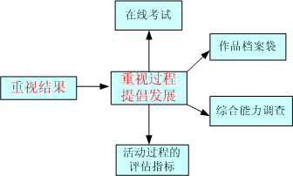
图10：评价方法
首先应根据评价内容和相应的教学目标明确具体的评价目的，然后根据评价目的确定评价标准。对于不同的教学目标应使用不同的“工具”：对于认知目标使用认知工具和协作工具；对于情感目标使用情感工具和协作工具；对于认知与情感综合目标使用认知、情感和协作等工具。学生对待学科知识的态度、运用信息技术解决实际问题的思维习惯以及在综合实践活动中表现出的社会责任感和价值观，是在学习和参加综合实践活动中逐渐形成的。评价操作者要有组织地对收集的过程性信息进行阶段性评价，这种评价通过电子化支持环境提供的工具，建立电子档案袋，结合原始的文档评价实现。通过知识和技能相结合的在线测验/考试开展总结性评价也是评估的一个方向。

（五）处理好五个方面的关系
处理好五个方面的关系是指在教学设计中要注意处理好五个方面的关系：第一，处理好教师主导与学生主体的关系；第二，处理好以教为主的教学设计与以学为主教学设计的关系；第三，处理好自主学习与协作学习的关系；第四，处理好课标要求与跨越要求的关系；第五，处理好知识掌握与能力培养的关系。

（1）要处理好教师主导与学生主体的关系
首先要转变学生的角色。要使学生在教师的引导下进行自主学习，成为学习的主体；使学生有机会和能够主动思考、建构，能够把所学知识真正内化到自己的认知结构中；使学生有机会面临复杂的问题，并且有机会去尝试解决。要使得学生在新型课堂环境下敢于大胆想象，敢于提问、质疑；课堂中要出现教师预想不到的思想火花。学生能够在信息技术环境下的学习，除了教材，还有信息技术提供的更为广阔的知识空间。学生要以小组为单位进行学习，以小组为单位进行评估，学习团队之间可以进行大范围、深层次的讨论，学习者不再是个体独自学习，学生之间的行协作和交互可以使大大提升学习的效率和效果，并培养学生高层次的认知能力和思维品质。
其次要转变教师角色。在信息技术环境下，教师的主导地位如何体现？首先教师作为知识的选择者，作为教学资源准备者，作为课堂教学的组织者、指导者，是学生建构意义的帮助者和促进者，要诱导学生进行思考，帮助学生解决问题，并作为学生学习团队的一名成员与学生共享学习环境。学生则是在教师指导下进行自主学习。教师的主导作用还体现在教学过程中充分考虑个性差异、因材施教，师生间可以建立平等、互动的促进关系。我们要正确处理好“教为主导、学为主体”的关系。

（2）要处理好以教为主教学设计与以学为主教学设计的关系。
以前，教师主要以教为主，备课时也主要是编写教案，侧重于对所教授知识的梳理，对教材的重新组织。而现在信息环境下的教学设计则侧重教学活动与教育资源的设计，产生的物质成果是教学设计单元包，包括教学设计方案、学生作品规范/范例、评价量表、学习材料（参考资源、信息调查模板、实验报告模板）、教学活动过程实施方案等。以前以教为中心的教学设计注重教案编写、课件开发、教学内容表现为中心，学习内容以单学科知识点为中心，教学模式常采用讲授式、辅导式、显示型和操作练习型。教学周期以课时为单位，教学评估是面向反应性行为的，学习管理注重反应性记录。而以学为中心的教学设计的核心则是教学过程、教学活动和教学资源。强调交叉学科专题的学习，教学模式注重研究性、协作型和探究型。学习周期比较宽泛，以周甚至学期为单位。教学评估面向学习过程，采用档袋法进行管理。

（3）要处理好自主学习与协作学习的关系
在以教师为主宰的课堂上，学生常采用的是被动的接受式学习方式，现在我们就要转变学生的学习方式，提倡和发展多样化的学习方式，特别是要提倡“自主、探究与合作”的学习方式，让学生成为学习的主人，使学生的主体意识、能动性和创造性不断得到发展，发展学生的创新意识与实践能力。那么自主学习与协作学习之间是否存在矛盾呢？答案是二者没有矛盾，而是相互联系、相互作用的一个整体。我们提倡自主学习基础上的协作学习，即自主学习是基础，让每个学生都有充分思考的时间和机会，体现其积极、主动、自主建构知识意义的地位和作用；然后在进行小组内的协作学习，让学生间取长补短、集思广益，达到升华、深化知识的目标。

（4）要处理好课标要求与跨越式发展目标要求的关系。
2001年颁布的试行的课标标准要求是本项目的底线，它通过课文内容体现；跨越要求是更高水准的目标，它通过扩展内容体现。课标的要求与跨越式发展的要求不是相互冲突的关系，而是相互依赖的关系。跨越式的要求简单的讲是指在完成课标要求的内容的基础上，根据儿童认知发展的理论，通过在多媒体网络环境下的拓展教学，在不增加学习者负担的前提下（不增加负担的内涵不是缩减学习内容，而是提高学习者的兴趣。老师逼着学的东西，那时负担；学生愿意去学的，愿意参与的活动，那是兴趣爱好），充分发现学生的潜能，实现学生在课标要求的基础上的更高能力的飞跃。

(5)要处理好知识掌握与能力培养的关系
一些学校在教学过程中过分强调知识体系的需要，以知识体系为中心组织教学活动，以考试为中心选择教学内容，而忽视了社会需要和学生个体需要。在传授知识的过程中，应当重视活动的指导和学习经验的积累，学生个体只有在自身需要的推动下，与外部环境相互作用，才能有效地促进自身素质的提高。当前，学生能力的发展具有明显的非结构性。由于学生某些能力的缺陷，造成学生的整体水平下降。在学生中，要全面培养和发展学生的能力，就应当注意研究学生的能力结构，找出他们弱的方面，取长补短，而不应当以牺牲某方面的能力去换取所谓的高分。
基础知识与基本能力的培养是基础教育中永恒的主题。由基础教育课程改革的具体目标可以看出，新基础教育课程改革体系强调学生形成积极主动的学习态度，使获得基础知识与技能的过程同时成为学会学习和形成正确价值观的过程。新课程体系体现了课程结构的均衡性、综合性和选择性，加强了内容与学生生活以及现代社会和科技发展的联系，关注学生的学习兴趣和经验，精选终身学习必备的基础知识和技能。基础教育课程的目标发生了变化，对学习方式提出了新的要求，那就是改变以往实施过程中过于强调接受学习、死记硬背、机械训练的现状，倡导以活动为特点的新的教学方式，倡导学生主动参与、乐于探究、勤于动手，培养学生搜集和处理信息的能力，获取新知识的能力，分析和解决问题的能力以及交流与合作的能力，倡导引导并促进学生建构新的学习方式。

三、项目指导工作的内容和方式
总课题组、课题负责人负责项目的总体设计和指导。总课题组下设教学指导小组、技术支持小组、教师培训小组和联络小组。教学指导小组负责相关理论、方法的指导，教学设计方案的修改和点评；协助设计制作综合课例。技术支持小组负责试验学校的硬件维护；协助教师开发各类课件，进行相关的各种技术指导。教师培训小组负责试验学校全体教师的现代教育技术培训（理论、方法、相关技术知识、实用技术的讲座培训）。联络小组负责教育局、试验学校和研究基地的联络和协调，负责试验基地的事务性工作。
基础教育跨越式发展不仅仅关注开题，结题，更重要的是关注实验开展的过程。研究要深入到教学过程中，我们有专职人员对实验学校提供全面支持。另外，课题组每个月组织指导人员到实验学校进行具体指导，具体的就是做以下几个方面的事情：
1．推动信息化教学常规性开展
课题指导人员将定期下到学校的课堂经常性与实验班的老师进行沟通、交流并指导老师进行教学设计单元包的设计，到现场去听课，组织老师评课。通过一轮一轮的指导课，使得我们跨越式的思路、理念，新课改的思路、理念能够持续贯彻到日常的教学过程中。同时课题组会根据学科教学的具体情况，选择基于网络环境的主导-主体教学结构中的多种教学模式，协助实验学校具体实施，做出一些高水平的信息技术与课程整合示范公开课，示范公开课的成果做成综合课例的形式。综合课例包括：教学设计方案；教学课例中所用教学结构的理论化描述——论文；教学录像；多媒体教学课件；围绕教学开展进行的资源的收集和整理；学生作品与创意；学科领域专家对教学实施的评价。综合课例可以成为学校示范课的物质成果。
2．推广信息技术与课程整合模式
我们整理出一系列经过试验证明为有良好效果的信息化教学模式以及相关的典型课例，包括英语口语交际教学的教学模式、“情境——探究”模式、“资源利用——主题探究——合作学习”模式、“专题探索——网站开发”模式、网络环境下的研究性学习教学模式、几何画板数学公理、定理教学模式、几何画板“数学实验”教学模式、基于Internet的主题研究活动课的教学模式等。希望可以让老师快速的学会典型的信息化教学方法，等老师熟悉以后再引导教师根据自己特定的教学内容、教学对象、教学环境和教学条件的不同调整和改造已有的教学模式。等教师成长为专家后就可以创新性的提出自己的信息化教学模式，走仿造、改造和创新之路。
3．信息技术与课程整合培训
教育现代化首先要教师现代化，师资培训是教育信息化的重要内容。我们对教师进行信息技术与课程整合培训，并不仅仅关注技术的培训，更关注的是教师观念的转变、信息化教学技能的提高。因此，我们从现代教育教学理论和观念、信息化教学相关技术、信息技术环境下的教学设计、信息技术与课程整合的教学模式等四个方面对教师进行培训：（1）理论：建构主义、多元智力、主导—主体教学；（2）技术：应用层面、表达层面、项目实施的支持工具的使用；（3）教学设计：以教为中心的教学设计、以学为中心的教学设计、各类教学设计模板使用；（4）模式：信息技术与课程整合模式、典型案例的分析。
4．新课程资源的整合
没有丰富的高质量的教学资源，学生的自主学习难以开展，更不可能让学生进行自主发现和自主探索；教师主宰课堂、学生被动接收知识的状态就难以改变。新型教学结构的创建既然落不到实处，创新人才的培养自然也就落空。但是重视教学资源的建设，并非要求所有教师都去开发多媒体素材或课件，而是要求广大教师应当努力搜集、整理和充分利用因特网上的已有资源，只要是网站上有的，不管是国内的还是国外的（国外也有不少免费教学软件），都可以取而用之。如果现有的资源不完全符合教学目标和教学内容的要求可以通过修改加以利用，只有在确实找不到与学习主题相关的资源（或者找到的资源不够理想）或现有资源完全不符合教学要求的情况下，教师才有必要自己开发课件或素材。
计划建设语文、英语、计算机信息技术、化学、地理、思想政治、生物、历史、物理、数学、音乐等18个学科的主题资源网站，分布建设、共享使用、目录集中管理。
按照共建共享的原则，进行新课程资源的整合。根据我国新课程标准，基础教育主要有18个学科。每个参与的老师做一到两个课件，我们通过优化和整合，再把所有的资源返还给学校，或者放在教育信息中心，通过教育信息中心进行访问使用。由于这些课件都是一线老师做的，比较贴近教学实际，而不像公司做的一些产品。而且这些资源是和新教材配套的，可以直接拿来在课堂上使用。通过资源的建设工作，我们希望能带出一批骨干老师，使得这些老师在信息技术能力上能够有大的发展。这是我们教育信息化的最宝贵的一笔财富。我们也希望18个学科都能建立起自己的专题网站。这样，老师一上课，就可以根据自己的实际情况调用、调整一些资源，这样老师日常性的教学才能得以开展，大大减轻教师教学备课量和开发课件的工作量。否则的话，一节课要做一个很大的课件，需要花大量的时间，这样的结果只能是一个学期上一两节公开课，要在日常的课堂中贯彻执行是不太现实的。
5．技术环境的优化，提高课堂的互动性
向实验学校提供初步的跨越式发展语文、英语教学资源，互动网络教学平台，发展性教学评估系统，提供学科教学资源网站，研究性学习系统、提供高级技术培训、高级技术指导服务，提供优化学校校园网络的建议等使得学校信息化的环境能够更好的为教学服务，能够更好的发挥教学的作用。
除上述工作任务外，我们还在各试验校进行开展网络环境下研究性学习、开展发展性教学评估及其它教学科研的指导。
我们还会对一些实验学校的重点培养的老师、有事业心的老师做一些重点的科研的辅导。使得这些老师能写出一些优质的科研论文，能够上出一些优秀的示范课，或者出版一些综合案例，使得学校和老师能取得一些物质上的成果。

参考文献
[1]何克抗，建构主义——革新传统教学的理论基础[J]，http://www.etc.edu.cn/articledigest16/jiangouzhuyi-gexinjichu.htm
[2]何克抗，“主导—主体”教学结构的理论基础[J]，http://www.etc.edu.cn/articledigest9/zhu-dao.htm
[3]马宁、余胜泉，信息技术与课程整合的层次[J]，http://www.etc.edu.cn/academist/ysq/infor-tech-sub.htm
[4]余胜泉、吴娟 编著，2005，信息技术与课程整合——网络时代的教学模式与方法[M]，上海：上海教育出版社。

附页1：探究性学习案例《游戏公平吗》
《游戏公平吗》
广东省佛山市汾江中学 黄伟峰(528000)
email：hwf.fs@tom.com
一、概述
课名是《游戏公平吗》，是北师大版初中一年级的一堂数学课。本节课所需课时为1课时，40分钟；《游戏公平吗》是学生学习《概率》的引入的教学活动课，训练学生对大量数学知识进行综合运用的能力。《游戏公平吗》这节数学课的主要内容由三部分组成：1、情景引入，任务驱动；2、游戏活动，分析探究；3、自主设计，完成任务。

二、教学目标分析
对该课题预计达到的教学目标作出一个整体描述，可以包括学生通过这节课的学习将学会什么知识和能力、会完成哪些创造性产品、潜在的学习结果。
1、知识与技能
（1）理解三个数学概念：必然事件、不可能事件、可能事件，理解相关概念并能举例说明
（2）能用数学语言说明游戏公平的原则
（3）能用数轴上的点表示概率事件
2、过程与方法
（1）以任务驱动的形式体验“猜测——试验并收集试验数据——分析试验结果” 的探究活动过程；
（2）体验几何画板与Excel相结合进行数学探究的方法；
3、情感态度价值观
（1）通过探究活动对数学猜想作出检验，培养学生大胆假设的意识，学习检验假设的方法；
（2）使学生对概率一章的学习充满兴趣

三、学习者特征分析
本节课的学习者特征分析主要是根据教师平时对学生的了解而做出的。
• 学生是佛山市汾江中学的初一学生；
• 学生对数学的实际应用及网络教学有非常浓厚的兴趣；
• 学生思维活跃，能积极参与讨论，口头汇报的能力较强；
• 所有学生在经过大半年的北师大的《信息技术环境下基础教育创新设计跨越式发展理论与实践研究》课题研究，都有一定的计算机基础，能熟练运用几何画板以及在校际通的讨论组上发表意见；
• 学生的自控能力不强，教师要注意做好调控。

四、教学策略
• 采用抛锚式教学：
• 创设情境→提出问题→小组学习→主体探索→交流协作→达成共识→成果汇报→问题解决
• 提出问题，指导学生自主学习。
• 组织协商讨论，进行分组合作学习，从而共同解决实际问题。

五、资源：
• 北京师范大学出版社七年级（下）数学教材；
•专门为这节课制作的 多媒体课件（见课件文件夹）
•多媒体网络室、多媒体教学平台及校际通网络

六、教学过程
- 创设情境，设置任务：小红和小晖要去看电影，但只有一张电影票，你能想一个方法来决定由谁去看电影吗？
- 小组探究，转盘游戏：现有两个转盘，请同学们以三人为一组进行游戏，看看谁能赢；
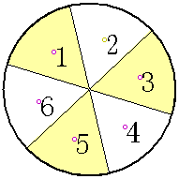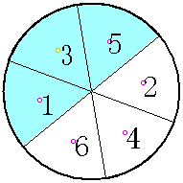
转盘A 转盘B
游戏规则：
- 小组中甲自由转动转盘A，乙自由转动转盘B，丙监督并记录结果（利用Excel表格)；
请将所得的结果填入下表
A盘
次数 |  | 1 | 2 | 3 | 4 | 5 | 6 | 7 | 8 | 9 | 10 | 合计
所得的数字
得分
B盘
次数 |  | 1 | 2 | 3 | 4 | 5 | 6 | 7 | 8 | 9 | 10 | 合计
所得的数字
得分
- 转盘停止后，指针指向几就顺时针走几格，得到一个数字；
- 如果最终得到的数字是偶数就是1分，否则得0分；
- 转动10次转盘，记录每次最后所得的数字和得分，得分高的人获胜。
3．小组协作，深化概念
小组各成员对统计表进行观察，思考以下问题：
- 通过以上的实验，你发现了什么？
- 对于转盘A，“最终得到的数字是偶数”是________事件；它发生的可能性是多少？为什么?
- 对于转盘B，“最终得到的数字是偶数”是________事件；它发生的可能性是多少？为什么?
- 若将游戏规则中的第三条改为：“最终得到的数字是奇数，就得1分，否则得0分”，可能性又是多少？
- 你觉得这游戏公平吗？说说理由；
- 你能用自己的语言描述必然事件发生的可能性吗？不可能事件呢？
从而得出三个概念：必然事件、不可能事件、可能事件，并了解游戏公平的原则：对每个参与人的概率相等。
4．梳理知识、相应练习
将生活中的事件用数轴上的点表示出来，如太阳从东方升起；袋子里有五个红球，两个篮球，随便抓一个，抓住红球的概率等。
5．迁移运用，将相关方案打写到讨论组中。
（1）给小红和小晖设计一个公平的游戏来确定谁去看电影
（2）为春游设计一个有趣的游戏，并解释原因

附页2：研究性学习案例《走马大佛山》
《走马大佛山》综合实践课活动设计方案
佛山市汾江中学 黄名坚 老师设计，跨越式课题组完善
一、活动背景
学生所处的家乡——佛山，是一座古老而又年轻的城市，位于广东省中南部，珠江三角洲腹地，地理位置十分优越。原来的佛山市虽然有众多地理和文化优势，经济发展也十分迅速，但是管理地域狭窄，局限了城市的发展。2002年底进行城市整合，佛山成为广东第三大城市，分为禅城、南海、顺德、高明、三水五大区。拥有古老文化、悠久历史的佛山，在新的形势下，释放出勃勃生机。这是佛山发展的新机遇，佛山人无不摩拳擦掌，希望佛山趁此良机乘风破浪，发展到新的高度。
我们的学生对这样的大氛围是有所感受的。对这生于斯长于斯的地方，对家乡的传统文化，较多初中学生存在一知半解或完全不了解的情况，随着学生的成长和爱乡教育的进行，普遍学生渴望了解新佛山，了解这个承载着古老传统但逐渐走在发展前列的城市。
因此，教师设计了本节综合实践课，通过学生自己动手去进行实地调查、访问、资料搜集，通过自己去看、去听、去感受，来了解佛山的古老文化，并希望学生在这样的活动中培养更深厚更内化的对家乡的热爱之情。

二、活动目的
开展本次活动的主要目的是为了加深学生热爱家乡、热爱家乡的传统文化之情。对于传统文化了解，定位于初步的感知，不需要进行特别深入和系统的理论化的研究，主要以让学生收集和体验感性材料为主来达到这个目标。
- 知识与技能：
  - 知道佛山的简单历史；
  - 了解佛山美食、名胜古迹、工艺品（陶瓷）、历史名人、武术几方面的主要文化传统和遗产，并对其中一方面有比较深入的了解；
  - 认识到目前佛山的以上几个方面的传统和现状之间存在的一些问题和矛盾；
  - 知道传统文化课从不同的方面考察，其中包括：饮食文化、建筑、名人、艺术、风俗习惯等方面；
  - 调查研究，收集、整理、运用信息的能力；
  - 信息技术能力、阅读写作能力、科学实践能力、与他人合作的能力得到进一步提高。
- 过程与方法：
  - 了解从各方面对一个事物进行研究的过程和方法；
  - 初步学会科学地看问题、想问题的方法和角度；
- 情感态度价值观：
  - 进一步培养善于观察、积极思考、乐于质疑、勇于解疑、实事求是的学习态度；
  - 保持和发展对周围世界的好奇心与求知欲；
  - 形成大胆想象、尊重证据、敢于创新的科学态度；
  - 进一步培养尊重他人劳动，珍惜劳动成果，勤俭节约的生活习惯，
  - 进一步培养正确的价值观，积极进取、有所作为的人生态度，积极参与到家乡建设中去。

三、学习者分析
汾江中学初一（1）班的学生大部分是土生土长的佛山人，父母甚至祖辈都在佛山这个地方生存繁衍。从家庭文化到社会文化，他们从小就在佛山这个文化氛围中长大。耳濡目染，他们对于佛山的传统文化有一些感性的零碎的了解，但是不够系统，也不够深入。我国目前对于传统文化的关注与传承其实是存在一些不足的地方，特别80年代后出生的一代，对于从西方引进的“现代文明”以及新中国建国后形成的新的一些东西比较熟悉，对于传统文化反而了解甚少，我的这些学生也是如此。然而，随着他们年岁的增加，对家乡和传统文化的关注表现出比较高的兴趣。我想，对于传统，只有了解它才能爱它，才能为它担忧为它自豪。
而学生入初中以来，就有比较多的机会在网络环境下学习，有机会并且有能力利用信息技术做为学习的工具，这也是学生的优势。
在平时的学习中，各科老师都比较注重通过一些小组活动培养学生合作写作能力，学生对于小组协作学习这一形式不算陌生，但是还需要进一步加强。
另外，学生普遍比较活跃，对进行实地调查、访问等活动应该比较有兴趣和有能力，但是，他们对于如何把得到的材料进行调理化、归类和提炼需要进一步的指导。

四、资源设计
- 活动过程工具
小组工作计划表
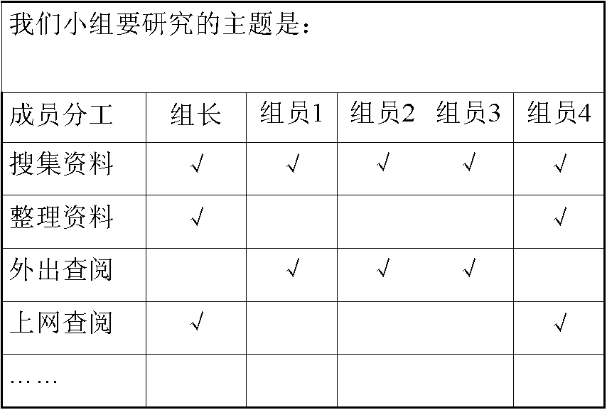
小组活动记录与小组自评表
小组活动记录与小组自评表
小组名称 | 活动主题
小组活动主题名称 |  |  |  | 活动起止时间
小组有无活动计划 | 有（请将计划与本表同交） |  |  |  | 无
小组分工情况
小组主要活动内容及日期
小组收集资料的途径及内容
组长所做组织工作 | 很好 |  | 一般 |  |  |  | 差
小组合作情况 | 很好 |  | 一般 |  |  |  | 差
小组活动中遇到什么困难，如何克服？
小组活动中谁表现最突出
简要分析小组成绩和不足
总评 | 优 | 良 |  |  | 中 |  |  |  | 差

个人活动与自评表
学生个人活动自评表
学生姓名 |  |  |  | 班级
小组 |  |  | 主题
集体活动总次数 |  | 你参加次数 |  | 缺席原因
你承担的具体任务 |  |  |  | 完成情况 |  | 好 |  | 一般 |  | 差
你完成任务的主动性 |  |  |  | 主动完成 |  |  |  | 在催促下完成
小组讨论中你的发言情况 |  |  |  | 经常 |  |  | 有时 |  | 不太发言
你与同学合作情况 |  |  |  | 很好 |  |  | 一般 |  | 很差
你提出了哪些积极性建议
你查阅了哪些有关书籍和资料（填名称）
你在活动中遇到哪些困难？如何克服的？
活动中，你印象最深的事情是什么？
你对自己在活动中最满意的是什么？收获最大的是什么？
你认为本小组活动组织得如何？ |  |  |  | 很好 |  |  | 一般 |  | 很差
你认为本小组活动中，活动最认真和贡献最大的人分割是谁？
组长意见
学生自行准备纸、笔、相机等。
- 网站资源
http：//www.chinafoshan.net/city/
http：//www.foshan.net/fsnet/suvry/
http：//www.ccjy.cn/dit/webDesignContest/works/primary/dongpan/fstravel/pangjiacheng.htm
- 人力资源
学生所认识的其他学科教师均配合学生进行访谈。
学生家长。
- 环境资源准备
学校具备图书馆可让学生查阅文献材料。
有公共网络教室可以让学生通过网络搜集材料和制作成果作业。
城区附近有不少食品老店、名胜古迹、博物馆，可让学生进行实地的调查。
校园网。
Vclass网络教学平台。
- 学习材料准备
这部分资源主要是学生调查结果做成的作品，是生成性的。教师将学生的作品组织到汇报课的教学资源里，共其他小组共同学习。
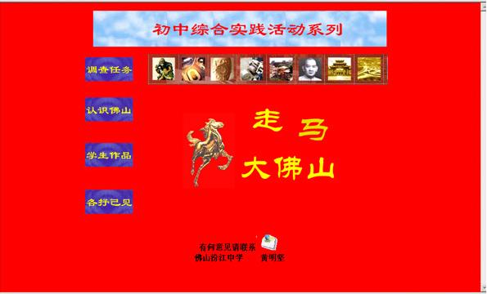
汇报课教学资源截图
另外，在汇报课上需要准备一曲《让我们一起到佛山》作为引入。

五、活动设计
这次综合实践主要经历4个阶段，即：问题引入、准备阶段、实施阶段和最后进行汇报总结。其中由一节课进行情景引入和开题，准备阶段和实施阶段主要在课外完成，汇报总结在网络环境下用一节课的时间完成。
- 问题情景
情境激趣、发现问题、分析问题、介绍方法
学生活动 | 教师活动 | 设计意图 | 工具和资源使用
思考教师提出的问题，对一些问题进行及时回答。 | 提出问题：  有没有数过自己在佛山生活了多少年了？  你对佛山了解有多少？ | 从学生自身出发，引起思考，激发兴趣。 | Powerpoint演示文件
进一步思考问题，做出力所能及的回答。发现自己对佛山文化欠缺系统的了解。 | 根据学生回答的上两个问题，简单介绍佛山的历史和大佛山的现状，再次提出问题：对现在大佛山的了解又有多少？ | 介绍背景，引出研究方向。 | Powerpoint演示文件
进入状态，初步感知从那些方面入手可以了解佛山的传统文化。 | 根据学生的回答，分析学生对佛山历史文化了解不多的现状。  引出要研究的具体问题：你希望了解你所生活的城市的风俗习惯、地方特色、教育情况、名胜古迹、美食等内容吗？ | 造成矛盾，点出需求。  具体化问题。 | Powerpoint演示文件

- 准备阶段
（准备阶段的“提出子选题、分组、选举组长、设计研究方案”一些环节，可以和“问题情景”阶段在同一个课时下完成。）
学生活动 | 教师活动 | 设计意图 | 工具和资源使用
关注各子选题，选择自己喜欢的。或从这里得到启发，自己提出可行的研究方向。 | 展示子选题：  ★风俗习惯、城市发展的历史与规划、历史古迹、陶瓷、汾江河、美食、旅游业、教育、名人、武术、手工业、休闲娱乐等。  ★只要你认为有价值研究的或你有能力研究的都可以作为你们本小组的研究主题。 | 提出和选择课题。不仅有提供具体的选题，也鼓励学生自己突出想要研究的方面。 | Powerpoint演示文件
根据共同的兴趣组成小组。 | 说明分组规则。  控制学生小组的人数，调控人员安排。  分好组之后简单阐明研究小组的规则：共同的目标和结果、互相协作、体现特点。 | 主要根据学生的兴趣，在教师调控下组成课题组，方便研究活动的展开。
自行协商选举小组长。 | 负责做一个登记。  并明确小组长和组员分别的职责。 | 研究小组规范化。
浏览；记忆；提出问题。 | 简单介绍活动过程；  说明小组工作计划表的使用方法；  说明小组活动记录和自评表、个人活动记录和自评表的使用方法。 | 明确活动过程。 | 小组活动记录和自评表；  个人活动记录和自评表；  PowerPoint演示文件或网页文件。
共同设计小组实施方案，组长调控，并把放案记录下来。 | 明确研究方案的主要组成部分，提供模板。  巡视，给予帮助，适当参与讨论。 | 活动过程规范化。 | 小作工作计划表。
以小组为单位提交实施方案。 | 实施方案评审，给出修改建议。  鼓励学生的工作和设想。 | 产生准备阶段的成果，督促活动的进程，为学生研究活动把关。

- 实施阶段
教师监控、指导
形成小组报告，个人、小组总结
学生活动 | 教师活动 | 设计意图 | 工具和资源使用
按照分工，小组独立实施研究活动，包括进行下面一些具体活动：  上网查询；  查询报章杂志和图书；  访谈亲戚朋友、相关工作人员或学校相关的老师；  直接实地考察。  将查询、访谈、考察等活动收集到的材料以文字或图片的形式记录下来；  把过程中产生的想法和感想记录下来。 | 督促、指导，具体包括：  材料的来源；  访谈要注意的问题；  提醒和帮助学生及时保存材料；  适当提一些问题启发学生的下一步活动。 | 综合实践活动的主体实施阶段。 | 小组活动记录和自评表、个人活动记录和自评表；  教师提供的网站；  教师提供的部分阅读材料；  学校的图书馆；  身边的教师和其他相关人员；  网络教室的计算机。
按照分工，整理材料。 | 帮助学生理顺材料的逻辑关系，辅助学生提炼材料。 | 收集材料的目的是为了加工材料，学生的认知水平才能提升。 | 网络教室的计算机。
各小组开展交流讨论。  提出面对全班的也是小组成员在思考的问题。 | 在需要的情况下给予指导。 | 集思广益，小组内不充分消化材料。 | 小组活动记录和自评表、个人活动记录和自评表；
有一定分工的情况下形成研究成果。 | 在需要的情况下给予方法上的帮助。 | 成果具化，学生表达学习成果使认知上升到另一个比较高的层次。 | 网络教室的计算机。  收集整理过的文字和图片材料。
小组内共享成果，修改优化作品。 | 在需要的情况下给予方法上的帮助。 | 使学习成果精致些。 | 网络教室的计算机。  初步的成品。

- 汇报总结
学生活动 | 教师活动 | 设计意图 | 工具和资源使用
欣赏歌曲。进入状态。 | 播放歌曲。导入。 | 情景导入，烘托气氛 | 歌曲《我们一起到佛山》，多媒体计算机。
各小组选一个代表进行课题汇报及作品展示；  其他小组同学认真倾听内容并且向汇报组提问，也回答汇报组的问题。 | 主持，组织学生评议、讨论。 | 展示作品，共同分享。 | 多媒体计算机和大屏幕投影。
各小组提出了具有现实意义的问题；  学生自主利用网络教学平台的讨论区，用打写的方式展开多话题讨论。 | 组织。 | 启发思考，所学与所想相联系，利用平台展开多话题讨论，希望每个同学都真正投入进去。 | 网络教室，人手一台计算机；  Vclass网络教学平台。
浏览其他同学发表的意见，互评。 | 展示部分学生打写的讨论结果，点评。 | 相互激发，共同提高 | 网络教室，大屏幕投影。
 | 归纳小结 | 研究结果，画龙点睛。
总结、反思 | 评定成绩 | 反思

六、学生作品
小组作品选摘
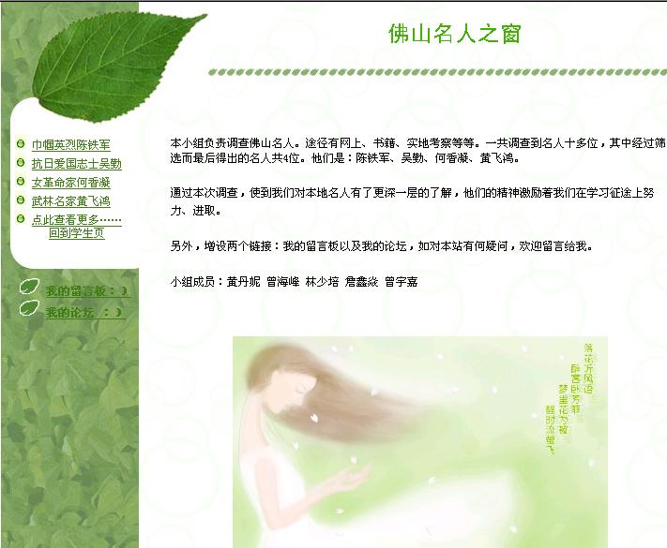
“佛山的名人”小组作品
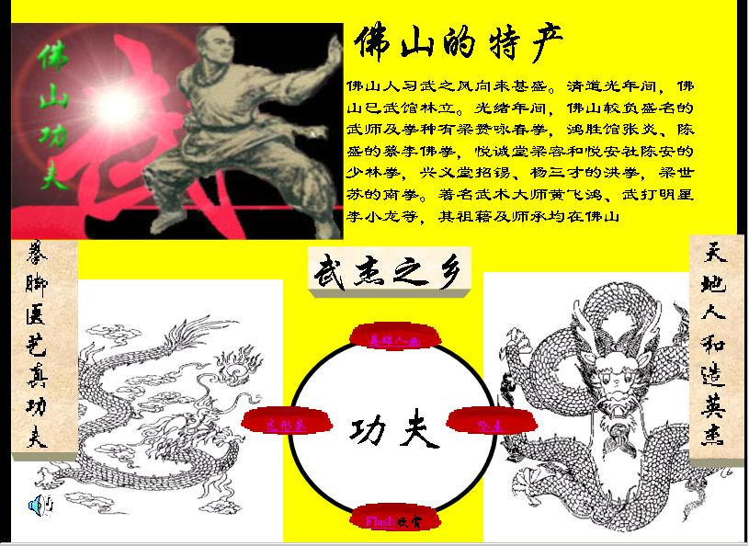
“佛山的武术”小组作品
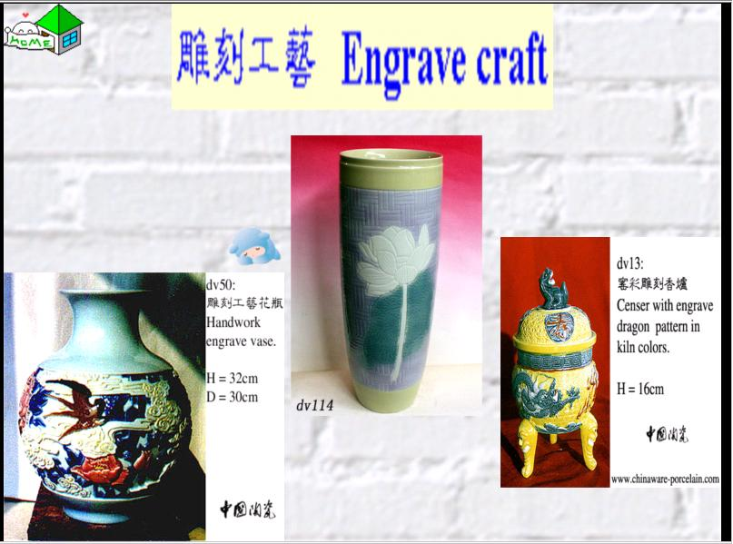
“佛山的陶瓷”小组作品
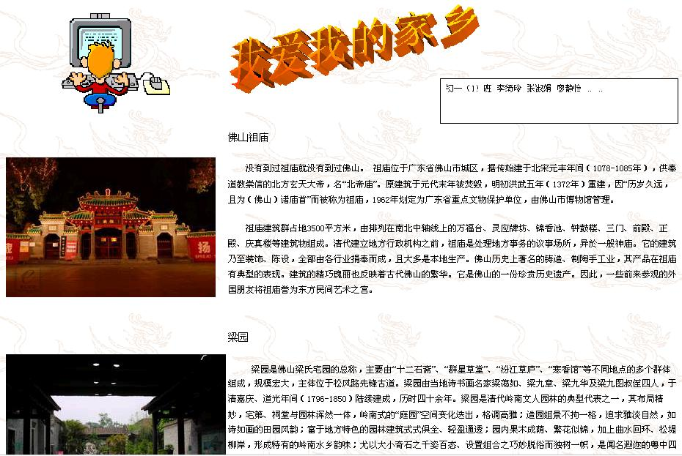
“佛山的古迹”小组作品
课堂讨论作品选摘
对旅游的讨论：
佛山名胜多，但据调查，门票收费也贵，上西樵山要80大元，上个公园也要5-10元，而且其服务质素还是有待提高的。
如何在以后的发展中打响这些旅游景点的品牌，使他们冲出佛山，成为佛山的标志？

庞丽娟：
我认为呢，应该多向外宣传佛山的景点，不仅在广东，还要在全中国或是国外宣传佛山，其次，各个景点也要做好工作.如提高服务素质，服务态度也得提高，门票价格尽量控制在中等水平。此外，我到过一些地方旅游，有的地方虽贵为新八景，但里面有的地方限制在每天某个时间方可参观游览，希望不要再存在这些问题。

张淑娟：
我想佛山市政府也应该大力配合，加大个大景点的宣传力度，如果是传媒工作者就应该多拍一些宣传片例如正在热播的《佛山返寻味》等；当然作为佛山人就更应该了解一下佛山的情况到了外地也可以介绍一下佛山是大家都对佛山有比较深刻的了解吧！

对武术的讨论：
武术作为一门国粹，我们应当采取什么措施来弘扬佛山传统的武术文化呢？

陈珈瑜：
我们应当武术当作是能强生健体的一项运动，别人怎样看武术是因为他们不明白武术内所蕴涵的深层含义，惟有真正学习过武术的人才知道武术是一项历史悠久的运动。
我希望多一些人学习武术，但是不能把武术看作是一种用来攻击的武器，应该向不认识武术的人了解武术。

钟紫薇：
其实在我们佛山是有很多人在练习武术的，但是有人觉得练习武术是很辛苦，所以渐渐没有人去学习了。学习武术应该由我们这一代做起，因为学习武术不仅是为了打架，还可以强身健体，练习武术是没有什么大的坏处的，所以我们都应学习武术，起码可以防身。这样佛山的传统武术才不会失传而后继无人。

廖达海：
武术作为一门国粹，我们应当采取什么措施来弘扬佛山传统的武术文化呢？
正如我们的邓爷爷所说，发展计算机，要从娃娃抓起。我们也可以取其精华，我们佛山的武术也一样，从小就着重对小孩的教育，让每一位人佛山都会武术，让佛山成为中国的武术之乡。在者通力多方面的努力，多与国际进行交流，使学武之风成为一种社会的催势。

对美食的讨论：
吃过佛山特产盲公饼的人都知道，其实其味道平平，也不可算得上极品，所以现在送礼也很少送盲公饼，自己吃就更少了，对着各种新兴食品，我们的盲公饼应如何走它的可持续发展之路呢？

谭婉珊：
其实我觉得盲公饼的味道也不错，而且说它的味道平平只是个人的见解，各人有各人的口味.要走它的发展之路，可以改良一下它的做法，继续坚持好的，改良不好的地方，包装好一点，大力宣传一下，毕竟盲公饼也是我们佛山的标志之一，作为佛山人也应该捧一下场。

吕凤卿：
我觉得我们身为地地道道的佛山人，就应该多多品尝我们的土特产----佛山盲公饼。的确，盲公饼的味道是平平的，不可与山珍海味相比。但它是我们佛山最具特色的小吃美食，是我们佛山的一个较为重要的标志，难道我们不应该去好好珍惜它，弘扬它，保留它吗？它的历史是悠久的，我们不可以让它这样逐渐消沉！我认为我们在平时可以把它当作一种休闲小吃，也可以在逢年过节向自己的亲朋好友送上一盒盲公饼，何乐而不为呢？因此，我们要“送礼要送盲公饼”！

庞慧媚：
我觉得我们佛山一定要重视饮食业，然后要做好宣传，可以在网络，报纸等等来大力宣传盲公饼的特色。其实盲公饼本身也有也一些改进的地方，多创新，才有更多的饮食迷。宣传的好还能打入世界，获得品牌呢？
在宣传中也能利用一些盲公饼的传统故事来带动经济呢！

七、评价
本次综合实践的评价主要通过3个方面进行评价。
由学生展开活动过程中的小组评价和个人自评为主。评价表见“资源准备”。这方面的评价数据占50%。
学生作品质量，见下面简要的评价指标。
- 作品集成为便于浏览的PowerPoint或网页形式；
- 作品材料丰富、科学，图文并茂；
- 作品内容经过一定的加工和提炼，具有调理、逻辑性；
- 每个小组给大家提的思考题具有一定的启发意义；
- 小组汇报的同学讲解简明扼要，生动展现作品，体现出研究过程中有所得。
- 学生课堂讨论内容质量。见下面简要的评价指标。
- 学生参与课堂讨论积极踊跃；
- 发表的见解表明学生具有一定的思考；
- 提出的见解具体、有创新性。

附：点评
古老而年轻，传承与发展——大题小作效果好
《走马大佛山》这节综合实践课从学生生活的社会环境出发，抓住“古老的佛山遇到新的机遇”这样一个特点，立足于学生的文化修养、人文修养与社会科学研究相结合，具有浓郁的地方特色，立意深刻、意义深远，但是通过准确的目标深浅定位，并设计了具体的小的研究方面作为活动的切入点，使学生能够从小物体见大文化，能将古老的文明和现实生活的发展创新联系起来，进行比较深入的思考，可以说，整个设计构思是比较精彩的。
本节课采取了典型的研究性学习的步骤和方法来进行。教师在情景创设、准备阶段起到了主要的主导作用，而在实施阶段和汇报阶段，学生则是绝对主体，教师只做适当的调控、组织和帮助作用，很好地处理师生主导主体的关系。在活动过程当中教师为学生提供了一定的学习资源和活动过程模板，对于指导学生顺利开展活动取到了积极的作用。另外，教师让学生把成果做成精美网页或PowerPoint文件，并要求每组给大家提出一个具有现实意义、启发性的问题，这都充分发挥了实验班学生信息技术能力和思维活跃、知识面广的能力，更把学生的认知水平提升到一个比较高的层次，进一步加强了信息加工能力。
在本活动中，信息技术很好地扮演了信息来源、信息处理工具、认知工具、表达工具、交流工具、展示工具等角色，充分体现了信息技术对综合实践课的强大的支持作用。
但是，最后的汇报环节在一个课时内完成显得比较仓促，有的讨论还不够充分。教师可以继续利用网络平台，把讨论延伸到课后，学生和教师都可以继续对这一话题进行讨论，有兴趣的学生还可以继续对佛山的传统文化这一非常深邃的问题进行进一步研究。

附页3：WebQuest《机器人》
机器人
（上海周取红老师设计）
一、引言（情境）
机器人是当下一个非常时髦的词语。不管是在大人的面前还是在小孩的心理它都占据着很大的位置，甚至可以这样说：谁能谈论机器人说明谁就有渊博的知识。那么我也应该赶赶时髦要了解一些有关机器人的问题。前不久还听说我们闵行区兴办机器人教育，好！那么我们正好抓住这个契机来研究一下现代最高科技的产物：机器人。
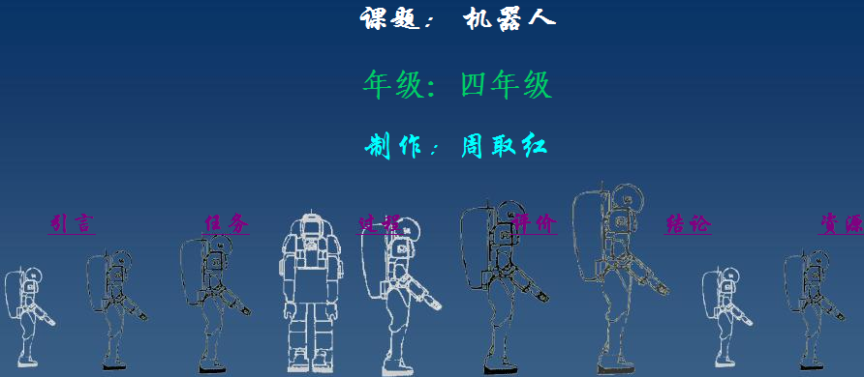
二、任务
全班每8人一个小组，每组分别完成以下任务：
- 机器人发展的历史？
- 现代机器人的发展情况？
- 机器人在哪些领域得到了有效的利用？
- 你们认为机器人在我们的生活中应不应该得到广泛的运用？为什么？
- 你们认为目前我们需不需要进行机器人教育？为什么？
- 你们认为在未来的20年里我们的机器人会变成什么样子？
- 你们人为在未来的20年里我们的机器人会对人类产生什么样的影响？
- 通过对以上任务的完成对时下流行的机器人教育谈出学生自己的想法。
- 通过以上信息的汇总很整理每组都要根据任务做一个可以说明问题的多媒体演示文稿，在课堂中进行交流。希望能得出一些有价值的东西。
三、过程
- 班级分组，适当分配每组的成员情况，并在每组分配一个组长管理好这一组的每一项任务。
- 根据任务的内容利网络资源进行找寻答案或者给出自己的看法。当然除了利用网络资源还可以采用其他的方法。
- 进行分组讨论并认真记录讨论。
- 对自己组上所搜集到的资料和讨论的言语进行汇总、整理。
- 通过对机器人资料的搜集，我们对现在流行的机器人教育谈一点学生自己的想法。
- 再完成多媒体演示文稿。
- 每组派一人将代表一组发言。
- 最后进行全班的信息资料的汇总和整理。最终得出一份机器人专稿，投稿至校刊和校广播台。
四、资源
- http：//www.robotdiy.com/
- http：//www.e-works.net.cn/ewkArticles/Category68/Article10888.htm
- http：//www.robotschina.com/index1.shtml
- http：//www.grandar.com/robots/web/robotsky.htm
- http：//www.kepu.com.cn/gb/technology/robot/
- http：//www.jiqiren.com/
- ….（略）…..
五、评价
 | 初级 | 中等 | 较好 | 典范
搜索和收集信息 | 无法收集到任何相关的信息 | 搜集到少量相关的信息 | 搜集到足以回答问题的信息 | 搜集到大量相关的信息
合作的意识 | 组员之间不合作 | 组员之间很少合作 | 组员之间合作较好 | 组员之间合作很好
完成任务的情况 | 不能完成任务 | 基本完成任务 | 较好完成任务 | 出色完成任务
介绍信息的能力 | 不能在提交的报告里给出所需的信息 | 可以提供一些相关的信息 | 给出合适信息，听众能明白报告的内容 | 简明介绍，听众完全明白报告的内容
结论能力 | 无法说明所做的研究 | 试图说明所做的研究，但含糊不清 | 对所做的研究有条理的说明，并有自己的想法 | 对所做的研究做严整说明，并有自己精彩的想法
六、结论
- 每组都有一个报告。
- 大家通过任务的完成和报告的交流对机器人有一定的了解。
- 根据自己的报告作成一份多媒体演示文稿。
- 通过任务的完成，能谈出一点对现代机器人教育的看法。

